**2021年1-3月东莞两级法院新收一审土地争议案件33件。**

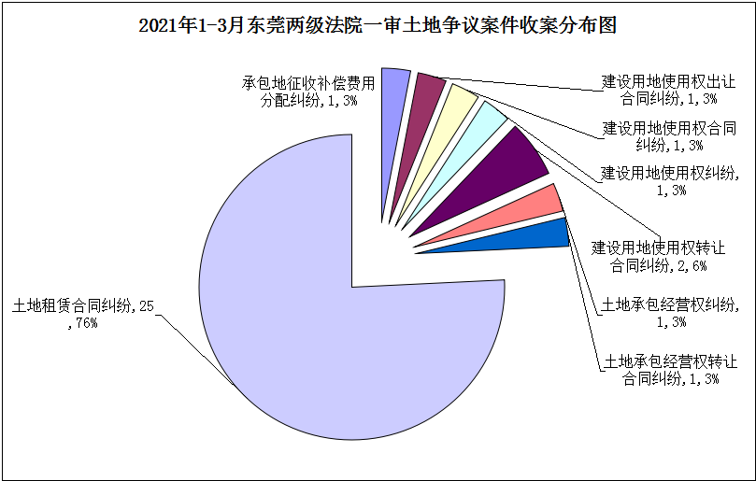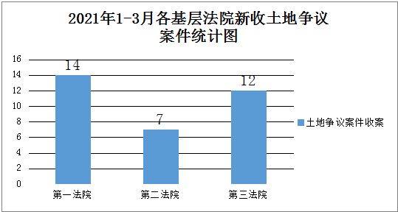

**2021年1-3月东莞两级法院审结一审土地争议案件13件。**

